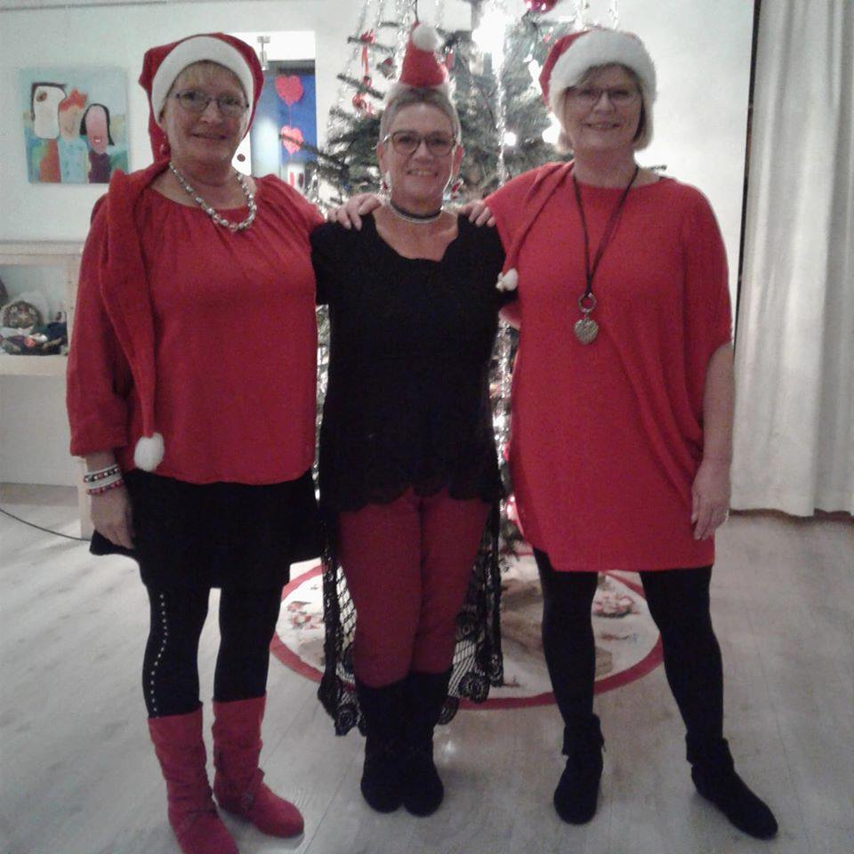  17. december 2022  Julefrokost for linedancere fra g.d.v. hundested.  Jeres tre Instruktører har nu de seneste år arrangeret en fælles julefrokost med Linedance for klubbens egne medlemmer.. Det har været en succes, og mange har givet udtryk for de synes det er en skøn ide med et ”internt” arrangement.. så derfor gentager vi det igen i år.  Vi mødes klokken 15, starter med lidt kaffe, tant og fjas, og dans, dans, dans.  Hen mod aften kommer der så et dejligt julebord, og baren er også åben så du kan købe drikkevarer.  Det ville friske det hele lidt op hvis du lige fandt på noget i forhold til en jule-udklædning, og der vil være en afstemning om den fineste juledragt.  Dansen vil være på blandet niveau, lidt for alle hold, og ellers er der jo også rig mulighed til at sidde og sludre sammen og lære dine dansevenner bedre at kende.  Rigtigt hjertelig velkommen ønsker Inger, Bente og Mona  KOM GLAD – vi vil sørge for du får danset masser – og at hele aftenen oser af glæde, sjov og dans. Vi lover at det KUN ER TOTAL BEGYNDERDANSE… | Tilmelding og betaling (250 kr): www.gdvhundested.nemtilmeld.dk (du betaler med dit Dankort eller lign.)  ────  Skriv/ring til Mona hvis tilmeldingen driller- 28402416  ────  Sted: Poppelhuset, Stadionvej 40 3390 Hundested  ────  Tid: klokken 15 – 21.30  ────  Pris: 250 kroner (mad, kaffe/the, dans og hygge)  Husk: konkurrence om bedste ”juleudklædning”.

